**UNIVERSIDAD DE TARAPACÁ**



**FACULTAD DE INGENIERÍA**

**

Proyecto 1

Ukranian Bot

**Autor(es): Jonathan Arellano, Alan Rivera**

**Fernanda Ventura, Bryan Vidaurre**

**Asignatura: Proyecto 1**

**Profesor(es): Humberto Urrutia**

ARICA, 30-08-2022

Tabla de contenido

1. **Panorama General 3**
   1. Introducción ………………………………………………………………………………………3
   2. Objetivo General …………………………………………………………………………………3
   3. Objetivo Específicos ……………………………………………………………………………..3
   4. Restricciones ……………………………………………………………………………………..3
   5. Entregables ……………………………………………………………………………………….3
2. **Organización Personal …………………………………………………………………………….4**
   1. Descripción de roles ……………………………………………………………………………..4
   2. Personal …………………………………………………………………………………………..4
   3. Comunicación …………………………………………………………………………………….5
3. **Planificación del proyecto ………………………………………………………………………...5**

3.1 Actividades ……………………………………………………………………………………………5

3.2 Gantt ………………………………………………………………………………………………6

3.3 Gestión de riesgos ……………………………………………………………………………….7

1. **Planificación de los recursos …………………………………………………………………….8**
   1. Recursos de hardware y software requeridos ………………………………………………..8
   2. Estimación de costos ……………………………………………………………………………9
2. **Análisis y diseño …………………………………………………………………………………..10**
   1. Especificación de requerimientos …………………………………………………………….10
   2. Arquitectura……………………………………………………………………………………...10
   3. Interfaz …………………………………………………………………………………………...11
3. **Implementación ……………………………………………………………………………………13**
   1. Descripción de los programas ………………………………………………………………..13
   2. Diagramas ………………………………………………………………………………………13
   3. Fundamento de proyectiles ……………………………………………………………………14
4. **Resultados ………………………………………………………………………………………….14**
   1. Estado final del proyecto ………………………………………………………………………14
   2. Conclusiones ……………………………………………………………………………………14
   3. Trabajo a futuro …………………………………………………………………………………14
5. **Referencias …………………………………………………………………………………..…….15**
6. **Panorama General**

**1.1 Introducción**

El proyecto será realizar un robot apoyándose con Lego Mindstorms que es una línea robótica de LEGO que posee elementos básicos de la robótica, como la unión de piezas y la programación de acciones en forma interactiva.

El robot debe cumplir con múltiples acciones siendo controlado a través de una interfaz, usaremos nuestros conocimientos del lenguaje Python en el desarrollo del programa.

**1.2 Objetivo General**

Construir un robot con el set Lego Mindstorms EV3, capaz de movilizarse y disparar legos a través de una interfaz que controla todas y cada una de las acciones e instrucciones del robot. La codificación de los programas será desarrollada con el lenguaje Python, en las cuales están las funciones del robot, la interfaz y el servidor.

**1.3 Objetivos Específicos**

* Integrar los conocimientos del lenguaje Python en el desarrollo del software del robot.
* Aprender a profundidad el uso de su extensión ev3 Micro Python en Visual Studio Code.
* Realizar un software de calidad que desempeñe todas las acciones del robot.
* Diseñar una interfaz simple y comprensible para el control del robot.
* Lograr que los legos del robot estén compactos.
* Calcular el lanzamiento de los legos del robot.
* Trabajar en equipo para el desarrollo del proyecto, resolviendo problemas, planificando la acción, asignando responsabilidades, resolviendo conflictos y comunicando la solución.

**1.3 Restricciones**

Se debe respetar un conjunto de limitaciones para el desarrollo del proyecto.

* La conexión del brick con el computador debe ser mediante la misma conexión de internet
* La fecha límite para terminar el proyecto debe ser la segunda semana de diciembre
* Una vez que comiencen los movimientos, no se podrá manipular la arquitectura del robot.
* Para comenzar a usar el robot, las lego balas deben estar en el arma del robot.

**1.4 Entregables**

* Robot armado sólidamente.
* Codificación completa (Funciones, Interfaz y Servidor)
* Manual de usuario.
* Bitácoras semanales.
* Informes.
* Lego Mindstorms Ev3.
* Carta Gantt.
* Wiki.

1. **Organización del personal**

**2.1 Descripción de roles**

**Jefe de proyecto**: Gestiona de manera global el proyecto difundiendo los resultados en la plataforma de gestión de proyecto Redmine. Planifica, define los recursos, coordina y supervisa el avance, escribiéndolas en bitácoras semanales, así como también el desarrollo y la implementación del software.

**Programador:** Se encarga de escribir, de depurar y de revisar todo el código fuente de un software informático para que lleve a cabo determinadas tareas, o incluso para que sea más eficiente, incorporando nuevas funciones para hacer que sea una herramienta más completa y eficaz para el robot.

**Organizador**: Controla el transcurso del proyecto, soluciona posibles imprevistos que surjan, coordinará las distintas actividades semanales para cada miembro del equipo. Además de redactar y desarrollar gran parte de los informes y presentaciones. Fernanda

**Arquitecto**: Se encarga de proyectar, diseñar y dirigir la construcción o el mantenimiento del robot. Jonathan

**2.2 Personal**

Jonathan Arellano: Arquitecto y apoya al programador.

Alan Rivera: jefe de proyecto y apoya al organizador.

Fernanda Ventura: Organizadora y apoya al programador.

Bryan Vidaurre: Programador.

**2.3 Comunicación**

**Correo electrónico**: Creamos una carpeta compartida con el correo de cada miembro en el Drive en la cual se encuentran todos los archivos del proyecto, como informes, bitácoras, etc. Este medio se usa de lunes a sábado, en los horarios laborales presenciales y online, siempre y cuando sea necesario subir algún archivo o avance del proyecto.

**WhatsApp:** Creamos un grupo con todos los miembros del equipo para tener mejor coordinación. Este medio lo usamos de lunes a viernes, recopilamos información y repartimos las tareas para cada integrante.

**Discord**: Creamos un servidor con todos los miembros del equipo. Esta nos permite comunicarnos por chat o iniciar una llamada en Discord, la usamos los sábados de las 17:00 a 19:00 para recapitular todo el avance del robot, dudas y problemáticas que se presentan en el proyecto.

Referencia:

| Horario Laboral | Lunes | Martes | Miércoles | Jueves | Viernes | Sábado |
| --- | --- | --- | --- | --- | --- | --- |
| Horario laboral presencial |  | 8:00 hasta  9:40 |  | 8:00 hasta  9:40 | 8:00 hasta  9:40 |  |
| Horario  laboral online | 19:00 hasta las 20:00  (WhatsApp) |  | 19:00 hasta las 20:00  (WhatsApp) |  |  | 17:00  hasta las 19:00  (Discord) |

1. **Planificación del proyecto**

**3.1 Actividades**

Para que el proyecto tenga éxito, antes que todo es necesario planificar con cuidado las actividades ya que serán las acciones que intervendrán sobre la realidad necesaria para alcanzar los objetivos específicos.

En esta etapa definiremos el alcance de la planificación de todas las actividades necesarias para llevar a cabo el proyecto, considerando las prioridades del proyecto, los recursos necesarios, los tiempos esperados para ejecutar cada una de las tareas y sus funcionalidades.

**Bitácoras:** Realizar bitácoras semanales donde indicaremos el avance del proyecto. Responsable: Alan Rivera.

**Carta Gantt:** La herramienta básica que utilizaremos para realizar la planificación del proyecto. Responsable: Fernanda Ventura.

**Armado del Robot:** Los legos deben estar compactos y equilibrado de peso. Responsables: Jonathan Arellano y Alan Rivera.

**Sistema Operativo en la microSD**: Instalar el sistema operativo Windows en la tarjeta de SD, para poder ingresarla al computador del Robot, y así manejarlo. Responsable: Bryan Vidaurre.

**Conexión Remota**: Conecta y verifica que los programas están trabajando de manera sincronizada con el robot. Responsables: Bryan Vidaurre y Jonathan Arellano.

**Programación:** Codificar el código fuente del robot para poder realizar sus movimientos respectivos. Responsable: Bryan Vidaurre.

**Aplicación Robot:** Aplicación creada a través de Python, la cual tendrá una interfaz para poder señalizar las acciones a realizar al robot. Responsable: Bryan Vidaurre.

**Exhibición:** Presentamos el resultado final del proyecto. Responsables: Alan Rivera y Fernanda Ventura.

**3.2 Gantt** 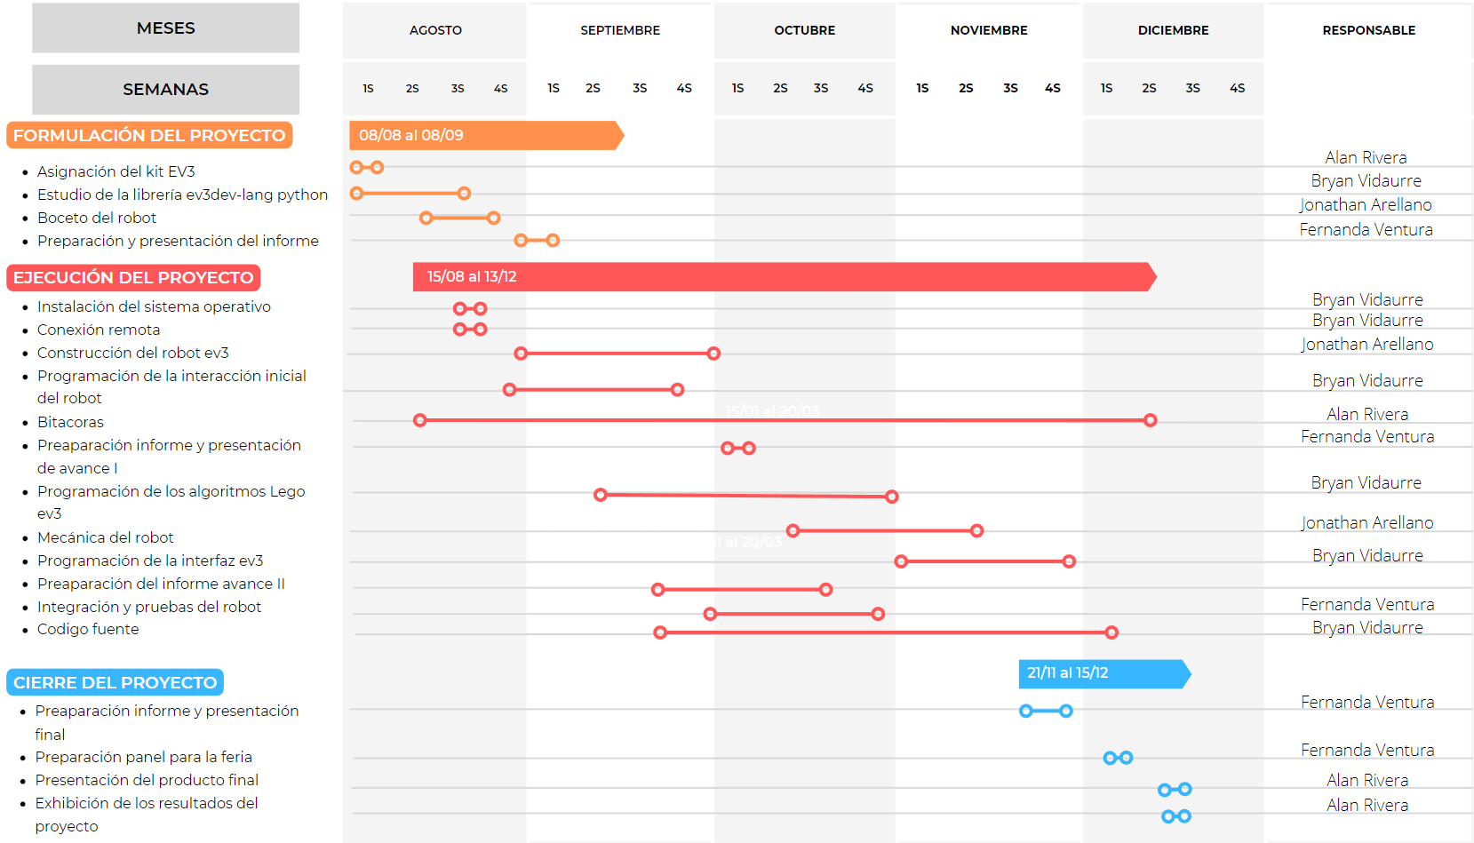

**3.3 Gestión de Riesgos**

1. Catastrófico
2. Crítico
3. Circunstancial
4. Irrelevante

| **Riesgos** | **Probabilidad de ocurrencia** | **Nivel de impacto** | **Acción remedial** |
| --- | --- | --- | --- |
| Brick Dañado. | 30% | 1 | Intentar repararlo o reemplazarlo. |
| Pérdida de una pieza lego. | 50% | 3 | Reemplazarla. |
| Derrame de agua en el producto. | 10% | 2 | Apagar y no prender el Brick hasta que esté completamente seco. |
| Memoria llena o daño de la microSD. | 10% | 3 | Formatear la microSD. |
| Cable de conexión dañado. | 10% | 3 | Reemplazarlo. |
| Programación deficiente o falla del software. | 10% | 2 | Revisar código y se depura hasta que esté mejor. |
| Estimación del tiempo para el desarrollo. | 10% | 1 | Se organizará reuniones y juntas para la realización del trabajo |
| Riesgo de salud de algún miembro. | 20% | 3 | Se repartirá el trabajo a los demás integrantes. |
| Daño de Hardware en el proyecto. | 20% | 1 | Se intentará reparar o reemplazar pidiendo una cuota. |
| Falta de presupuesto. | 10% | 3 | Se pedirá una cuota a cada miembro para cubrir los gastos. |

1. **Planificación de los recursos**

**4.1 Recursos de hardware, softwares requeridos.**

* Hardware

Lego Mindstorms EV3

Notebook

Control xbox

MicroSD

* Software

Ev3dev (ev3dev.org)

Python

PuTTY (putty.org)

Visual Studio Code

Canva

WhatsApp

Correo electrónico

Discord

**4.2 Estimación de costos**

| **Componentes del Proyecto** | **Costo** |
| --- | --- |
| Lego mindstorms EV3 Education Kit | $1.233.000 |
| Tarjeta memoria micro SD XC 8GB kingston | $7.000 |
| Usb inalámbrico rojo TP-Link | $10.000 |
| Softwares de apoyo   * Ev3dev (ev3dev.org) * PuTTY (putty.org) * Visual Studio Code | $ O |
| Notebook | $2.350.000 |
| Formatos de informes, gantt, presentación   * Canva * Documento de google | $ O |
| Hora programador | $5.231 ($847.422) |
| Hora arquitecto | $9.231 ($1.495.422) |
| Hora jefa de proyecto | $9.231 ($1.495.422) |
| Hora organizadora | $4.850  ($785.700) |
| Total | $8.223.966 |

**Se trabajan 9 horas semanales y trabajamos 18 semanas desde el inicio del proyecto: 08 de agosto, 2022 hasta término: 15 de diciembre, 2022, dando un total de 162 horas trabajadas.**

1. **Análisis y Diseño**
   1. **Especificación de Requerimientos**

| **Funcionales** | **No funcionales** |
| --- | --- |
| * Un robot que sea capaz de movilizarse * Contar con los movimientos y fórmula del proyectil. * Una interfaz a través de la cual ordenarle al robot qué algoritmo realizar. | * El robot debe estar construido a partir del set lego mindstorms EV3. * Los algoritmos deben estar codificados en el lenguaje de programación Python. |

* 1. **Arquitectura**

**Servidor Cliente**

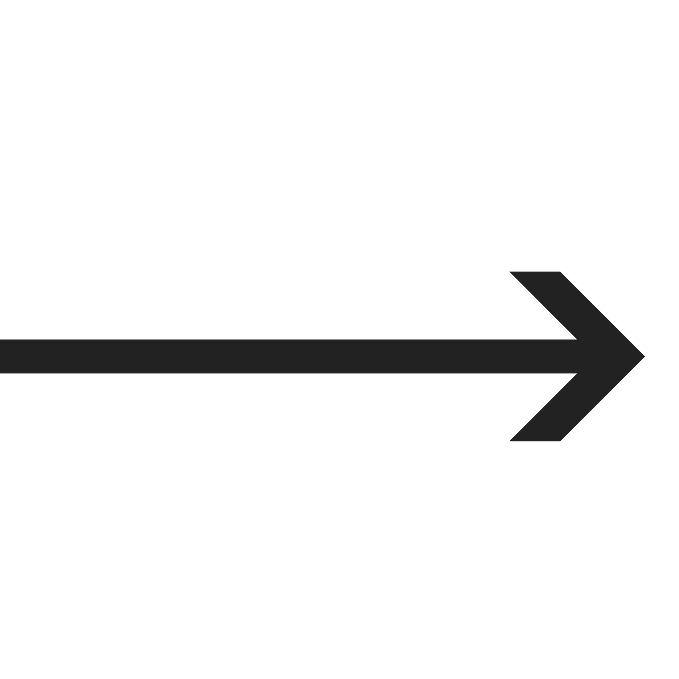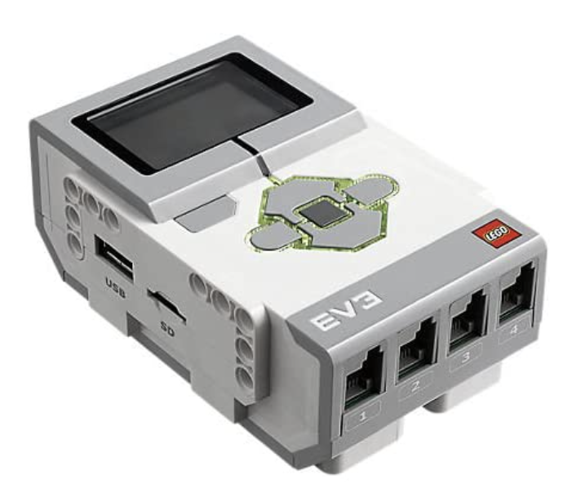

**conexión** 

**mediante wi-fi**

**server.py funciones.py interfaz.py**

* 1. **Interfaz**

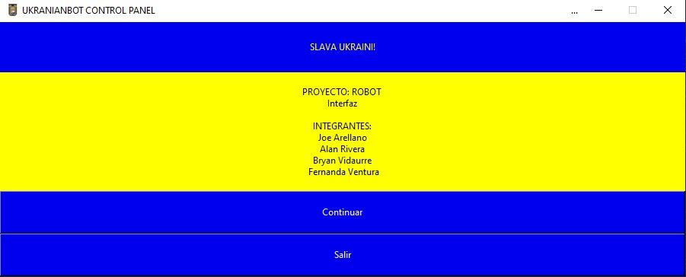

Esta es la pantalla principal de la interfaz, que dispone de un menú donde se encuentran 2 botones principales de opciones. El primer botón: COMENZAR, al momento de pulsarlo abrirá la pantalla de las acciones del robot, donde el usuario podrá comenzar a interactuar con los botones que controlan al robot. El segundo botón: SALIR, se podrán cerrar todas las ventanas de la interfaz.

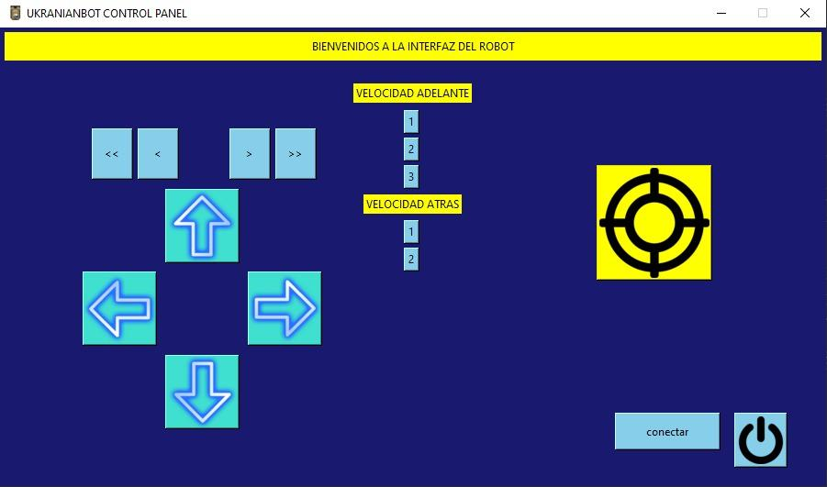

Esta es la pantalla de las acciones del robot, donde se encontrarán una variedad de botones con símbolos lo cual esto facilita entender al usuario. Cada flecha es la dirección a la que se moverá el robot. En la parte superior tendremos cuatro flechas pequeñas la cual permite el movimiento de la torreta, dos para la izquierda “<<”, “<” y otras dos para la derecha “>>”, “>” esto haría variar la velocidad rotacional de la torreta. En la parte derecha de la interfaz tendremos botones para la velocidad de las ruedas, tres velocidades hacia adelante, y dos hacia atrás, lo que varía un 100%, 50% y 25% de la velocidad del robot. El botón DISPARAR; se encuentra al lado derecho de la interfaz. Finalmente, en la esquina inferior derecha tendremos el botón CONECTAR; la cual abrirá una pequeña ventana, en la que se debe ingresar la ip, esta hará la conexión directa con el robot, haciendo una validación y al lado está el botón SALIR; para cerrar la aplicación.

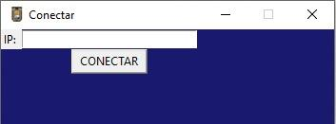

La ventana de CONEXIÓN; en esta el usuario ingresa la ip correspondiente, al ingresar una ip inválida se mandará una caja de texto en la que hará saber que hubo un error al conectar, en el caso de ingresar la ip correcta, mandará una caja de texto que fue exitosamente conectado.

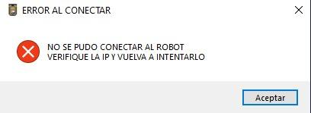

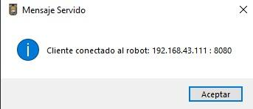

1. **Implementación**
   1. **Descripción de los programas**

| **Programas** | **Descripción detallada** |
| --- | --- |
| adelante1 | El robot se moverá con un 100% de potencia hacia delante |
| adelante2 | El robot se moverá con un 50% de potencia hacia delante |
| adelante3 | El robot se moverá con un 25% de potencia hacia delante |
| torreta1 | movimiento rápido de la torreta hacia la derecha |
| torreta2 | movimiento lento de la torreta hacia la derecha |
| torreta3 | movimiento rápido de la torreta hacia la izquierda |
| cannon | ejecuta un disparo |
| sound1 | sonido del robot sin munición |
| atras1 | retroceso rápido del robot |
| atras2 | retroceso lento del robot |
| moveLeft | giro a la izquierda |
| moveRight | giro a la derecha |

* 1. **Diagramas**

* 1. **Fundamento de proyectiles**

En los movimientos del robot son efectuados a una velocidad adecuada para el peso de la estructura del robot, dado esto, su velocidad debe ser la suficientemente equilibrada para que el robot no se de vuelta y se mantenga todo el tiempo en su posición principal, no obstante, el movimiento del robot debe de ser equilibrado para no ocasionar un desprendimiento de piezas o partes del mismo, por ende su desarrollo en su estructura debe de estar sujeta y preparada para movimientos y giros que el robot realice.

Con respecto a sus proyectiles, podemos decir que se a implementado, pero aún no está perfeccionado, ya que usamos la fuerza Elástica o Restauradora y está Cuando se aplica una fuerza externa sobre un material elástico, este opone una fuerza de igual magnitud, pero en sentido contrario a la deformación. Esta fuerza depende de las propiedades elásticas del material. Por consiguiente, usamos la fuerza de los elásticos para el lanzamiento de proyectiles, usando su fuerza de oposición para disparar legos de poco peso como proyectiles, además de realizar una rotación lenta en el arma completa para que al momento de disparar se pueda ubicar y apuntar hacia donde se estima.

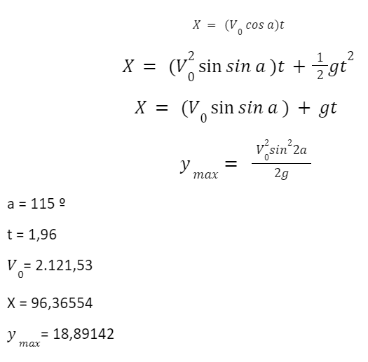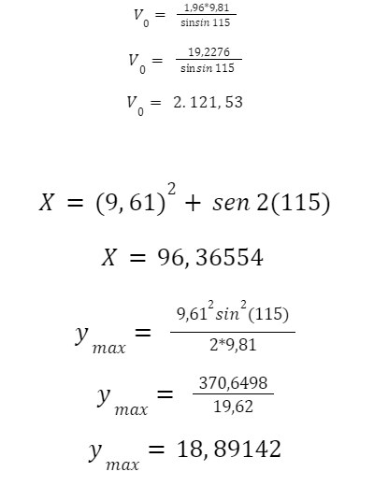

**7. Resultados**

**7.1 Estado final del proyecto**

El estado final de proyecto en el que realizamos la entrega del producto final se encuentra terminado, con todos los objetivos cumplido a pesar de algunas modificaciones a lo largo de trabajar en el producto, logramos concretar una buena interfaz para el usuario pueda utilizarla sin problemas para los movimientos del robot.

**7.2 Conclusiones**

El modelo propuesto, como ya se explicó, consta de tres fases, en cada una de ellas

se obtiene información de mucha utilidad para el logro de los objetivos de este proyecto. Como primera fase, “formulación del proyecto” se presenta la determinación de los procesos claves de la institución, los cuales son los procesos más importantes donde recae la mayor responsabilidad, definen los indicadores de medición de desempeño en equipo en donde trata la identificación de las áreas del personal que se involucran o relacionan en la ejecución de los procesos clave; posteriormente, se determinan los perfiles laborales de conocimiento clave de las áreas involucradas; la siguiente fase “Ejecución del proyecto”; en donde desarrollamos todas nuestras actividades primordiales para llevar a cabo un buen producto, dedicando el tiempo necesario. finalmente; “cierre del proyecto” en donde logramos llegar al 100% en todas nuestras actividades de la carta gantt. Fue un proceso bastante complejo al principio, pero para llegar a un buen resultado debemos trabajar en equipo, con mucha comunicación, escuchar las ideas de cada uno y sobre todo complementarnos el uno al otro independientemente tengamos un rol asignado.También obtuvimos experiencia en el desarrollo del proyecto, además hubo circunstancias donde estabamos al dia, pero había otros donde nos retrasamos por pequeños detalles.A medida que avanzamos nos percatamos que cada uno mejoraba en el rol que se le asignó, pero no solo eso sino que también tuvieron que aprender de lo que hacia el otro compañero en caso de no estar presente es por eso que la buena comunicación nos ayudó a poder arreglar los pequeños problemas que tuvimos para sintetizar fue duro, pero fue una experiencia que nos servirá para los próximos proyectos.

**7.3 Trabajo futuro**

Este proyecto “ucranianbot” como equipo y organización seguiremos realizando seguimientos y actualizaciones para mejorar tanto las funciones como la estructura del robot, implementando más detalles y mejorando la interfaz.

Durante el desarrollo de este proyecto han surgido algunas líneas futuras que se han dejado abiertas y que se esperan atacar en un futuro; algunas de ellas, están más directamente relacionadas con este trabajo de proyecto y son el resultado de cuestiones que han ido surgiendo durante la realización de la misma. Otras, son líneas más generales que, sin embargo, no son objeto de este proyecto; estas líneas pueden servir para retomarlas posteriormente o como opción a trabajos futuros para otros investigadores.

A continuación se presentan algunos trabajos futuros que pueden desarrollarse como

resultado de este producto o que, por exceder el alcance de este proyecto, no han

podido ser tratados con la suficiente profundidad. Además, se sugieren algunos desarrollos específicos para apoyar y mejorar el modelo y metodología propuestos.

Entre los posibles trabajos futuros se destacan:

* Mejorar la interfaz, hacerla más completa y amigable para el usuario, una sección de búsqueda por palabras clave de las dudas e instrucciones del robot.
* Mejorar la arquitectura del robot tanto para que los cables de los motores no estorben y no sean visibles para el usuario.
* Implementar la conexión con un mando de playstation al robot, mediante una pequeña configuración en la interfaz, además de intervenir y añadir ajustes en la codificación para lograr esto, así darle la oportunidad al usuario de controlar al robot mediante el mando.

1. **Referencias**

* <http://pomerape.uta.cl/redmine/>
* <https://drive.google.com/drive/folders/1dO3sZBJn5rI6woMyyokncMqG8nnK2t0e?usp=sharing>